Отчёт по лабораторной работе №5

Дискреционное разграничение прав в Linux. Исследованиевлияния дополнительных атрибутов

Волков Тимофей Евгеньевич

Содержание

# Цель работы

Изучение механизмов изменения идентификаторов, применения SetUID- и Sticky-битов. Получение практических навыков работы в консоли с дополнительными атрибутами. Рассмотрение работы механизма смены идентификатора процессов пользователей, а также влияние бита Sticky на запись и удаление файлов.

# Выполнение лабораторной работы

Войдите в систему от имени пользователя guest.  
Создайте программу simpleid.c (fig. 1).

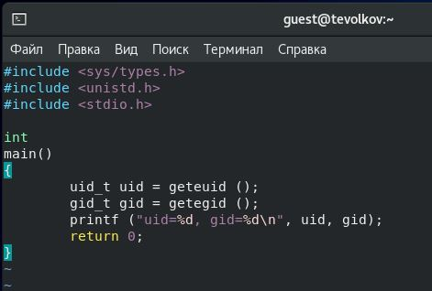

Figure 1: Программа simpleid.c

Скомплилируйте программу (fig. 2):  
gcc simpleid.c -o simpleid

Выполните программу simpleid (fig. 2):  
./simpleid

Выполните системную программу id (fig. 2):  
id

Программа и команда id выводят одинаковый uid и gid.

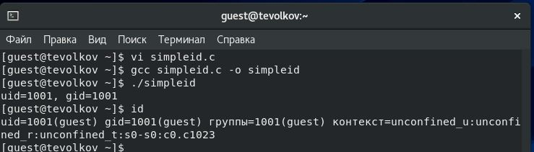

Figure 2: Сравнение программы simpleid и команды id

Усложните программу, добавив вывод действительных идентификаторов (fig. 3). Получившуюся программу назовите simpleid2.c.

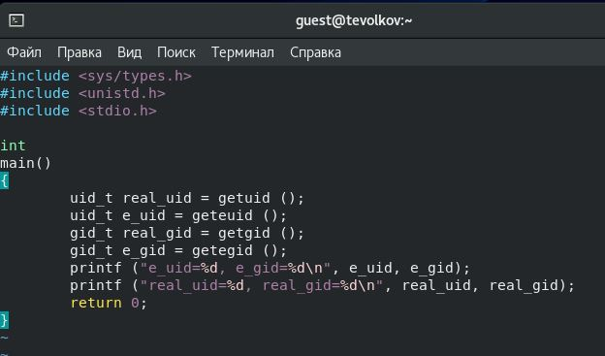

Figure 3: Усложнение программы

Скомпилируйте и запустите simpleid2.c (fig. 4):  
gcc simpleid2.c -o simpleid2  
./simpleid2

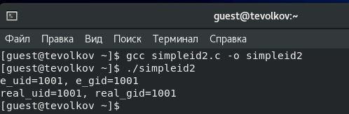

Figure 4: Запуск программы simpleid2.c

От имени суперпользователя выполните команды (fig. 5):  
chown root:guest /home/guest/simpleid2  
chmod u+s /home/guest/simpleid2

Выполните проверку правильности установки новых атрибутов и смены  
владельца файла simpleid2(fig. 5):  
ls -l simpleid2

Запустите simpleid2 и id (fig. 5):  
./simpleid2  
id

simpleid2 и id выводят одинаковые uid и gid, но отличающиеся от результатов предыдущих пунктов.

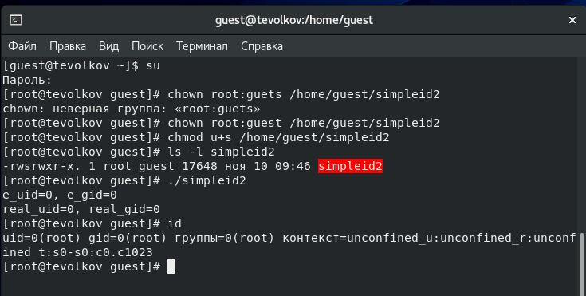

Figure 5: Установка SetUID-бита

Проделайте тоже самое относительно SetGID-бита (fig. 6).

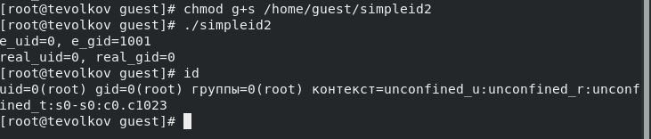

Figure 6: Установка SetGID-бита

Создайте программу readfile.c (fig. 7).

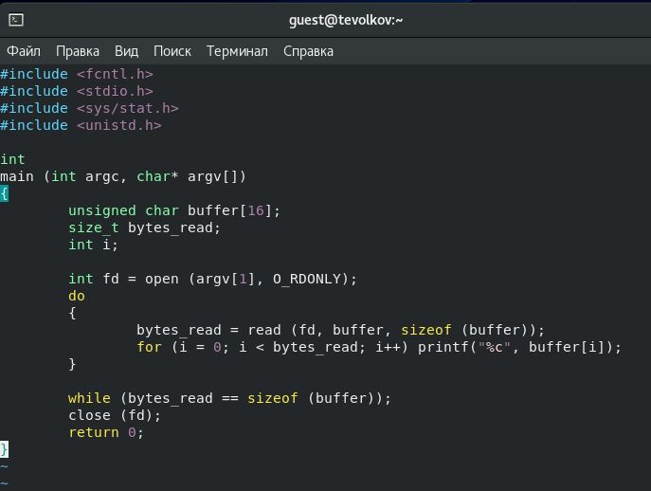

Figure 7: Программа readfile.c

Смените владельца у файла readfile.c и измените права так, чтобы только суперпользователь (root) мог прочитать его, a guest не мог (fig. 8).  
Проверьте, что пользователь guest не может прочитать файл readfile.c (fig. 8).  
Смените у программы readfile владельца и установите SetUID-бит (fig. 8).  
Программа readfile может прочитать файл readfile.c и файл /etc/shadow.

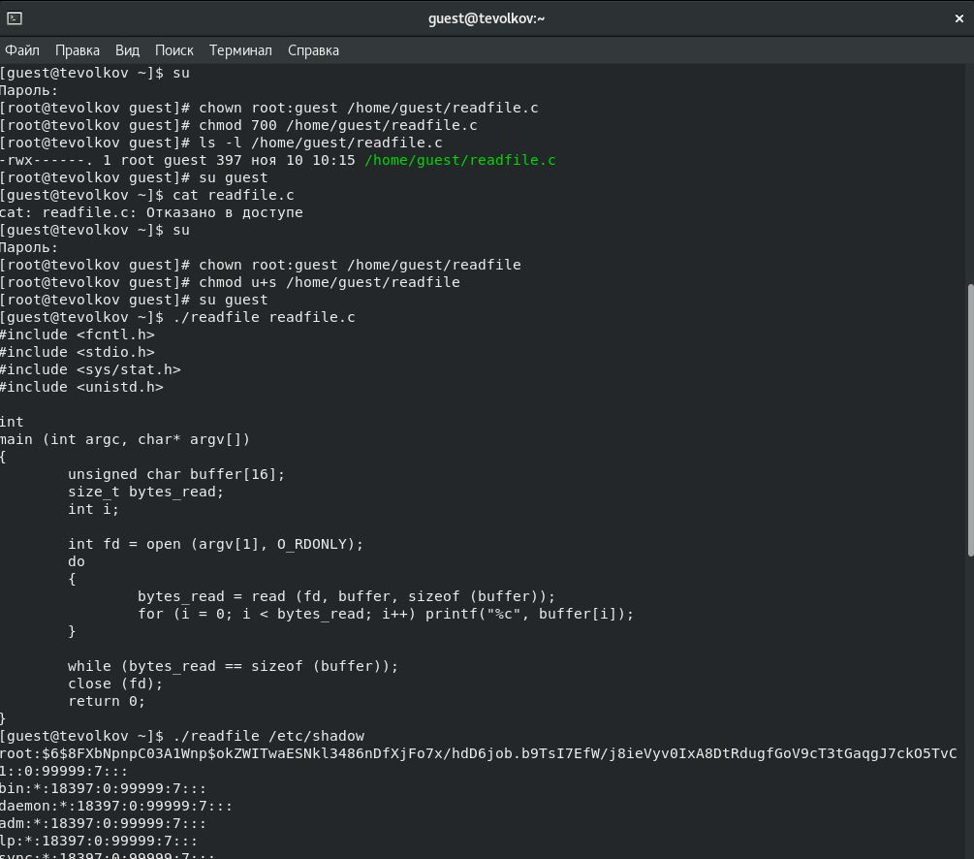

Figure 8: Проверка работы программы readfile

Выясните, установлен ли атрибут Sticky на директории /tmp (fig. 9), для чего выполните команду  
ls -l / | grep tmp

От имени пользователя guest создайте файл file01.txt в директории /tmp со словом test (fig. 9):  
echo “test” > /tmp/file01.txt

Просмотрите атрибуты у только что созданного файла и разрешите чтение и запись для категории пользователей «все остальные» (fig. 9):  
ls -l /tmp/file01.txt  
chmod o+rw /tmp/file01.txt  
ls -l /tmp/file01.txt

От пользователя guest2 (не являющегося владельцем) попробуйте прочитать файл /tmp/file01.txt (fig. 9):  
cat /tmp/file01.txt

От пользователя guest2 попробуйте дозаписать в файл  
/tmp/file01.txt слово test2 (fig. 9) командой  
echo “test2” > /tmp/file01.txt

Дозапись прошла успешно.

Проверьте содержимое файла командой  
cat /tmp/file01.txt

От пользователя guest2 попробуйте записать в файл /tmp/file01.txt слово test3, стерев при этом всю имеющуюся в файле информацию командой  
echo “test3” > /tmp/file01.txt

Запись прошла успешно.

Проверьте содержимое файла (fig. 9) командой  
cat /tmp/file01.txt

От пользователя guest2 попробуйте удалить файл /tmp/file01.txt (fig. 9) командой  
rm /tmp/fileOl.txt

Удалить файл не удалось.

Повысьте свои права до суперпользователя (fig. 9) следующей командой  
su -

и выполните после этого команду, снимающую атрибут t (Sticky-бит) с директории /tmp (fig. 9):  
chmod -t /tmp

Покиньте режим суперпользователя (fig. 9) командой  
exit

От пользователя guest2 проверьте, что атрибута t у директории /tmp нет(fig. 9) :  
ls -l / | grep tmp

Повторите предыдущие шаги (fig. 9).  
Возможно выполнить все команды из предыдущих шагов.

Повысьте свои права до суперпользователя и верните атрибут t на директорию /tmp (fig. 9):  
su -  
chmod +t /tmp  
exit

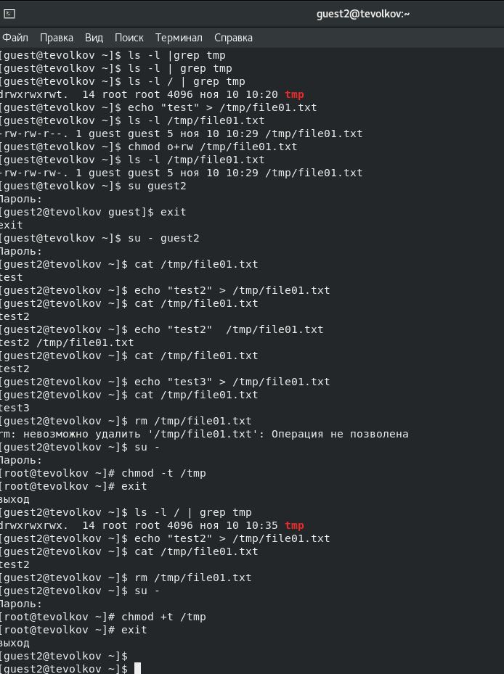

Figure 9: Исследование Sticky-бита

# Выводы

Изучил механизмы изменения идентификаторов, применение SetUID- и Sticky-битов. Получил практические навыки работы в консоли с дополнительными атрибутами. Рассмотрел работу механизма смены идентификатора процессов пользователей, а также влияние бита Sticky на запись и удаление файлов.